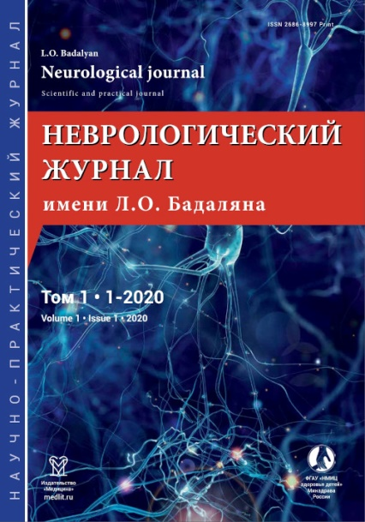
Свиридова Т.В., Кузиванова А.А., Семенова Ю.Г., Модестов А.А. Социально-психологические аспекты готовности родителей к включению детей с детским церебральным параличом в занятия адаптивной физической культурой // Неврологический журнал имени Л.О. Бадаляна. – 2021. – №2. – С. 65-72.

Аннотация:
Введение. Участие в спортивном движении — это действенный инструмент полноценной социализации людей с ограничениями жизнедеятельности. В связи с этим одной из социально значимых задач государства становится обеспечение доступности условий для занятий различными видами спорта и адаптивной физической культурой (АФК) лиц с ограниченными возможностями здоровья.
Материалы и методы. С целью изучения социально-психологической готовности семьи к включению ребенка-инвалида в занятия АФК проведено анкетирование 67 родителей детей с детским церебральным параличом (ДЦП), наблюдавшихся во ФГАУ «НМИЦ здоровья детей» Минздрава России в 2019–2020 гг. Критериями включения участников в группу испытуемых были информированное согласие родителей, наличие медицинских показаний и отсутствие противопоказаний у ребёнка к занятиям АФК.
Результаты. Представлены объективные данные, свидетельствующие о положительном отношении респондентов к АФК как одному из действенных инструментов развития движений у детей. В качестве факторов, определяющих социально-психологическую готовность родителей к данному виду реабилитации, выступают информированность о состоянии здоровья ребенка, эмоциональная стабильность и направленность на достижение положительных результатов в социализации ребенка, достаточная приверженность лечению. Социально-психологическими факторами, снижающими вероятность включения детей в занятия АФК, являются пессимистическая оценка состояния здоровья и социальных перспектив ребёнка, недостаточная информированность о положительном влиянии занятий АФК на физическое развитие ребенка с ДЦП, неполная информированность об учреждениях, в которых можно получить данный вид помощи по месту жительства, низкая физическая активность родителей.
Заключение. Исследование социально-психологического профиля родителей с различной мотивацией к участию ребёнка с ДЦП в занятиях АФК доказывает необходимость дифференцированного подхода к организации психолого-педагогической работы с родителями.
Ключевые слова: реабилитация; детский церебральный паралич; реабилитационный потенциал; адаптивная физическая культура; паралимпийский спорт; детский церебральный паралич; дети с ограниченными возможностями здоровья

